软件工程实验小组——写bug组
团队作业
一．小组成员介绍
成员：阎发祥 202222130195
黄茁 202200130264
迟骋 202200130146
徐林 202200130168
刘浩南 202200130194
本次实验报告第二、三部分由团队成员5人一起完成，第四部分由刘浩南、徐林、阎发祥完成，开源代码的泛读报告由迟骋、黄茁完成，个人部分由每个人独立完成，其它部分由阎发祥完成。
二．本周工作内容简介
- 小组分工协作，对当前流行的软件开发敏捷过程模型进行调研，撰写报告
- 继续分工协作进行开源项目的分析、研究，丰富开源代码泛读报告
- 完成对健康码的分析
进度：
✅ 初步了解scrum的关键概念
✅ 加深理解软件生命周期、开发过程模型
三．开源代码阅读进度
（绿色代表已经阅读）
徐林 | starter模块 | ForumJavaApplication
徐林 | starter模块 | application.properties
徐林 | starter模块 | application-qa.properties
徐林 | starter模块 | data.sql
徐林 | starter模块 | logback.xml
徐林 | starter模块 | schema.sql
迟骋 | portal模块 | forum-vue
迟骋 | portal模块 | controller
迟骋 | portal模块 | request
迟骋 | portal模块 | support
迟骋 | api模块 | model
迟骋 | api模块 | request
迟骋 | api模块 | response
迟骋 | api模块 | service
迟骋 | api模块 | vo
刘浩南 | facade模块 | aspect
刘浩南 | facade模块 | impl
刘浩南 | facade模块 | support
刘浩南 | facade模块 | validator
刘浩南 | app模块 | listener
刘浩南 | app模块 | manager
刘浩南 | app模块 | support
刘浩南 | app模块 | transfer
黄茁 | domain模块 | entity
黄茁 | domain模块 | repository
黄茁 | domain模块 | service
黄茁 | common模块 | constant
黄茁 | common模块 | enums
黄茁 | common模块 | exception
黄茁 | common模块 | model
黄茁 | common模块 | support
阎发祥 | infrastructure模块 | audit
阎发祥 | infrastructure模块 | cache
阎发祥 | infrastructure模块 | dal
阎发祥 | infrastructure模块 | file
阎发祥 | infrastructure模块 | mail
阎发祥 | infrastructure模块 | search
阎发祥 | infrastructure模块 | transfer

四．敏捷过程模型调研结果
（a）
（b）
（c）
（d）
（e）
（f）

个人作业
- xx
任务2：
健康码的研发过程展现了高效的科技与行政协作能力，这种紧急情况下的开发极具特点，充满挑战。健康码的开发周期非常短，从需求提出到最终上线通常仅需 5 至 7 天。例如浙江健康码在疫情初期仅用 5 天时间就完成了设计、开发和部署，这种效率得益于明确的目标、资源的集中调度以及开发团队的全力以赴。整个过程中，采用了敏捷开发模型，强调快速交付可用产品，同时根据需求不断迭代优化。
开发团队通常以小时为单位安排工作时间，全天候高强度运作。每天早晨通过会议或实时沟通收集需求，需求来源包括政府部门、技术团队、医疗专家以及用户反馈。这些需求迅速被分解为具体的开发任务，团队随即展开密集开发。开发工作通常持续到深夜，完成后的功能在次日进行测试和反馈，确保新版本能够及时上线。迭代周期非常短，可能每日或隔日更新一次，确保系统能快速适应疫情防控的实际需要。
在技术实现上，健康码的开发涉及多种技术栈。后端多采用 Java负责逻辑处理、数据分析和接口服务；代码的风格与传统开发相比有明显不同，由于时间紧迫，通常优先实现功能而非追求完美的架构设计。例如，部分逻辑可能会硬编码，代码的可扩展性和模块化设计会有所牺牲，但功能性和安全性得到高度重视，尤其在敏感数据处理上，大量使用加密算法和数据脱敏技术。
这个过程体现了“战时开发”的特点，功能实现被放在首位，代码更注重实用性而非规范性，与平时强调架构完备和可维护性的开发模式形成鲜明对比。

任务3：
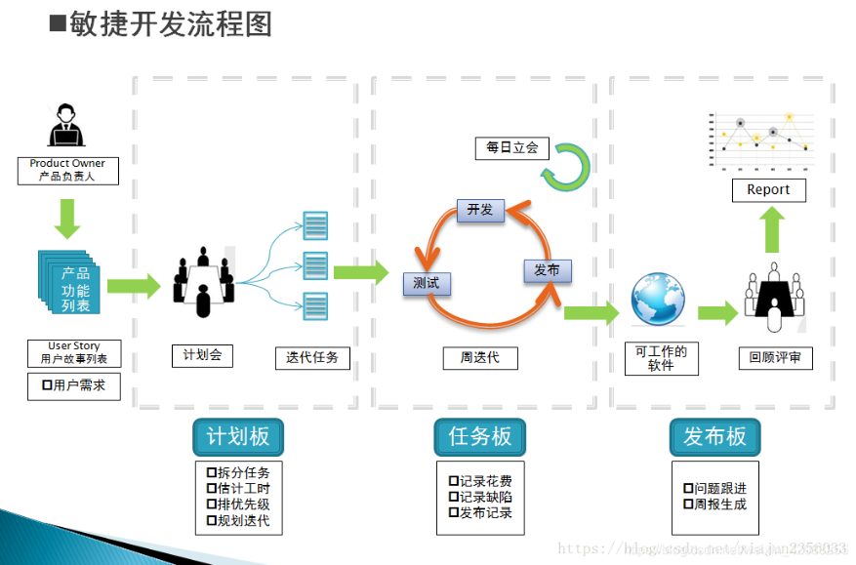
Scrum关键概念
1. 基本角色
Scrum框架由三个核心角色组成：
- 产品主管
产品负责人，负责维护和优化产品待办列表 (Product Backlog)，对事项进行优先级排序，明确团队开发的目标 (Why 和 What)。一般由产品经理或业务分析师（BA）担任。
- Scrum教练
带领团队实施Scrum流程，确保团队高效运作，帮助团队扫清障碍，推动敏捷文化落地。
- 团队成员
由 5-9 人组成的跨职能团队，负责端到端交付产品。团队包括开发人员、测试人员等，注重自组织和协作。
2. 主要会议
- 迭代计划会议
明确冲刺目标，制定冲刺待办列表 (Sprint Backlog)，评估团队开发能力和交付时间。
- 每日站会
每日15分钟左右，围绕昨日进展、今日计划和遇到的困难展开，更新任务面板
- 迭代回顾会议
检验冲刺成果，对交付版本和计划版本进行验收，讨论下一个冲刺的优化方向。
- Sprint回顾会议
总结团队本次冲刺的经验和不足，优化开发流程。

3. 主要工件
- 产品待办列表
包含所有待办事项的清单，由 PO 维护，事项有优先级排序。常用用户故事的形式描述任务。
- 冲刺待办列表
每次冲刺要完成的开发任务清单，从产品待办列表中选出，团队专注于完成这些任务。
- 缺陷列表
用于记录需要修复的缺陷，便于团队跟踪和修复。
- 燃尽图
用于显示冲刺剩余工作量和任务完成进度，通过图表直观展示开发进度。

- xx
任务2：

任务3：

